Dossier projet

Par Julia Spriggs

Concepteur développeur d’applications

Entreprise d’accueil Piano
Projet réalisé Oros
Centre de formation Wild Code School
Sommaire
I. Liste des compétences du référentiel

Liste des compétences du référentiel
Activités types | Compétences professionnelles
Développer une application sécurisée | Installer et configurer son environnement de travail en fonction du projet
Développer une application sécurisée | Développer des interfaces utilisateur
Développer une application sécurisée | Développer des composants métier
Développer une application sécurisée | Contribuer à la gestion d’un projet informatique
Concevoir et développer une application sécurisée organisée en couches | Analyser les besoins et maquetter une application
 | Définir l’architecture logicielle d’une application
 | Concevoir et mettre en place une base de données relationnelle
 | Développer des composants d’accès aux données SQL et NoSQL
Préparer le déploiement d’une application sécurisée | Préparer et exécuter les plans de tests d’une application
Préparer le déploiement d’une application sécurisée | Préparer et documenter le déploiement d’une application
Préparer le déploiement d’une application sécurisée | Contribuer à la mise en production dans une démarche DevOps

Abstract
During my studies, I had the opportunity to create a full stack web application from the ground up, from conception to deployment with a group of three other people. My group and I decided to call our fictitious company Oros, as it’s a company that specializes in renting equipment for mountain sports, and Oros is ancient Greek for mountain. We used NextJs in conjunction with React for the front-end, and we used NodeJs along with ExpressJs for the back-end. We made the decision to use PostgreSQL for our database, and GraphQL to create the requests to the database. As our group’s application was being maintained on Github, we used Github actions to update our images each time new code was pushed to main on our back-end or front-end repositories. With each build, our tests (using Jest and Cypress) were executed, and if they passed, the newest image was published to our group’s dockerhub. We then were able to use webhooks which we created to fetch the latest image, and deploy it on our production site or our pre-production (staging) site.

Présentation du projet Oros
Notre formateur nous a proposé plusieurs sujets pendant notre alternance à la Wild Code School. Mon groupe et moi avons fait le choix de travailler un sujet de location, où il fallait développer un site qui met en relation des internautes avec un magasin de location, l’idée étant de faire un site pour un magasin qui fait des locations saisonnières pour les sports de montagne. Pour nous le cœur du sujet était la simplicité, pour rendre la location des biens le plus facile possible.
Notre application permet aux visiteurs de parcourir la catalogue et voir ce que le magasin a de disponible pour louer. Si un visiteur voudrait faire une réservation de matériel, il est obligé de créer un compte. Une fois le compte créé, il peut confirmer la disponibilité des produits, ajouter des produits dans son panier, puis en retirer ou modifier si besoin. Une fois décidé, il peut consulter un récapitulatif de son panier, puis créer une réservation pour les produits sélectionnés et finaliser la réservation par paiement. Pour le magasin, le rôle d’administrateur existe en plus du client. Seul un administrateur peut créer des nouveaux produits, en supprimer ou modifier si besoin, ainsi que consulter toutes les réservations en cours. Un utilisateur ne peut accéder à la partie administrative, mais un administrateur a accès à toutes les rubriques du site.
Gestion de projet
Pour notre projet, nous avons fait le choix d’utiliser la méthode AGILE. Nous avons fait une liste des fonctionnalités sur notre Trello partagé, et avons coupé les parties ainsi : Backlog (à faire), en cours (branche perso), prêt à déployer (dev), et on prod (main).
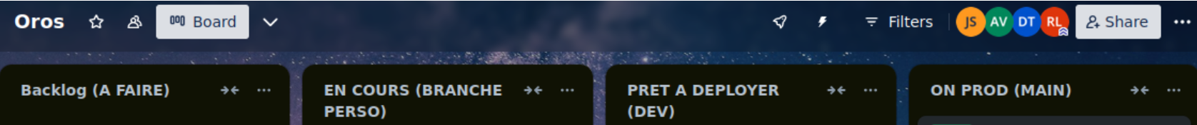
De cette façon, à tout moment, on pouvait voir qui travaillait sur quoi, et sur quelle branche de notre dépôt git. Nos branches git suivaient alors cette logique :
- main : code testé et prêt pour être déployé sur dockerhub
- dev : code fini qui doit être testé et impliqué
- branche perso (nommé selon la fonctionnalité) : code qui est en cours
Afin de communiquer d’une manière fluide, en plus du Trello, nous avons eu à notre disposition un salon discord privé. Le serveur qui en faisait partie était accessible seulement aux personnes qui suivaient la formation, ayant été créé par le formateur de notre alternance. Comme notre salon était accessible seulement par ces personnes là, on a pu avoir l’esprit tranquille concernant nos communications ainsi que la confidentialité, car personne ne pouvait accéder à nos discussions. Nuus avons aussi créé un Google Drive afin de centraliser les informations du projet

Les spécifications techniques du projet

Technologies utilisées
Le Back-end :
- NodeJs : Un environnement bas niveau qui permet l’exécution du code JavaScript côté serveur. Comme il a un fonctionnement non bloquant, il permet de concevoir des applications en réseau performantes, comme un serveur ou une API.
- ExpressJs : Un framework pour construire des applications web basées sur NodeJs. C’est pratique pour le développpement dur serveur. Il permet une création d’API simple er robuste.
- PostgreSQL : Un système de gestion de base de données relationnelle orienté objet, qui dispose également d’une clé étrangère pour rélier les données entre plusieurs tables.

Le front-end :
- NextJs : Un framework qui utilise la bibliothèque React et s’appuie sur la technologie NodeJs. Il est utilisé surtout pour réduire la charge sur les navigateurs web et fournir une sécurité accrue.
- Material UI : Une librairie de composants React qui est basée sur du CSS. Elle permet une personnalisation profonde grâce à une large gamme de paramètres de styles et d’options de personnalisation.

L’Environnement Général :
- Typescript : Un langage qui ajoute un typage statique à Javascript, ce qui permet la définition des types de données pour les variables, les fonctions, et les objets.
- GraphQL : Un langage de requête de données pour API ainsi qu’un environnement d’exécution.
- Jest : Un framework de test Javascript qui permet de créer des tests unitaires.
- Cypress : Un framework d’automatisation de tests basé sur Javascript, pour les tests end-to-end.
- Git : Un outil de versioning qui permet de développer les fonctionnalités sur des branches :
- Github : Un plateforme pour développer des logiciels collaboratifs et hébergeur du code, où on peut pousser le code versionné avec Git.
- Docker : Un logiciel open-source qui permet de conteuneriser des applications afin de faciliter leur déploiement.
- Dockerhub : Un plateforme pour héberger des images Docker.

Conception de la base de données
La première chose que nous avons fait en tant que groupe, c’était de décider quel type de location nous avions envie de faire, et comment on voulait s’organiser. Comme mentionné ci-dessus, nous avons tout d’abord créé un dossier Google Drive pour centraliser toute information pertinente. Ensuite, nous avons créé un document brainstorming pour nos premières idées pour les technologies que nous pensions utiliser afin de pouvoir créer le projet nécessaire. Afin de travailler sur la Merise et les diagrammes, nous avons utilisé Miro, un plateforme de collaboration numérique qui permet de créer des diagrammes entre autres.
En faisant notre brainstorming, nous avons retenu ces choses clés :
- Un utilisateur envoie une demande de réservation
- Une réservation contient un ou plusieurs matériaux
- Un matériel appartient à une ou plusieurs catégories.

Dans le MCD on a différents types d’éléments, les entités qui regroupent un ensemble d’objets de même nature. Ces entités expriment un type, une classe et doivent pouvoir être identifiées par leur identifiant.
Après il faut penser aux relations, ce qui est une association de la même nature entre deux ou plusieurs occurrences d’entités. Une relation peut avoir des propriétés (ou attributs).
Les cardinalités expliquent la participation des occurrences d’une entité aux occurrences d’une relation. C’est une composition avec les termes « 0, 1, et n », elles sont composées par paire de termes. L’un désigne une entité de la relation et l’autre celle qui lui est associée. Les possibilités sont restreintes à (0, 1) (0, n) (1, 1) (1, n).
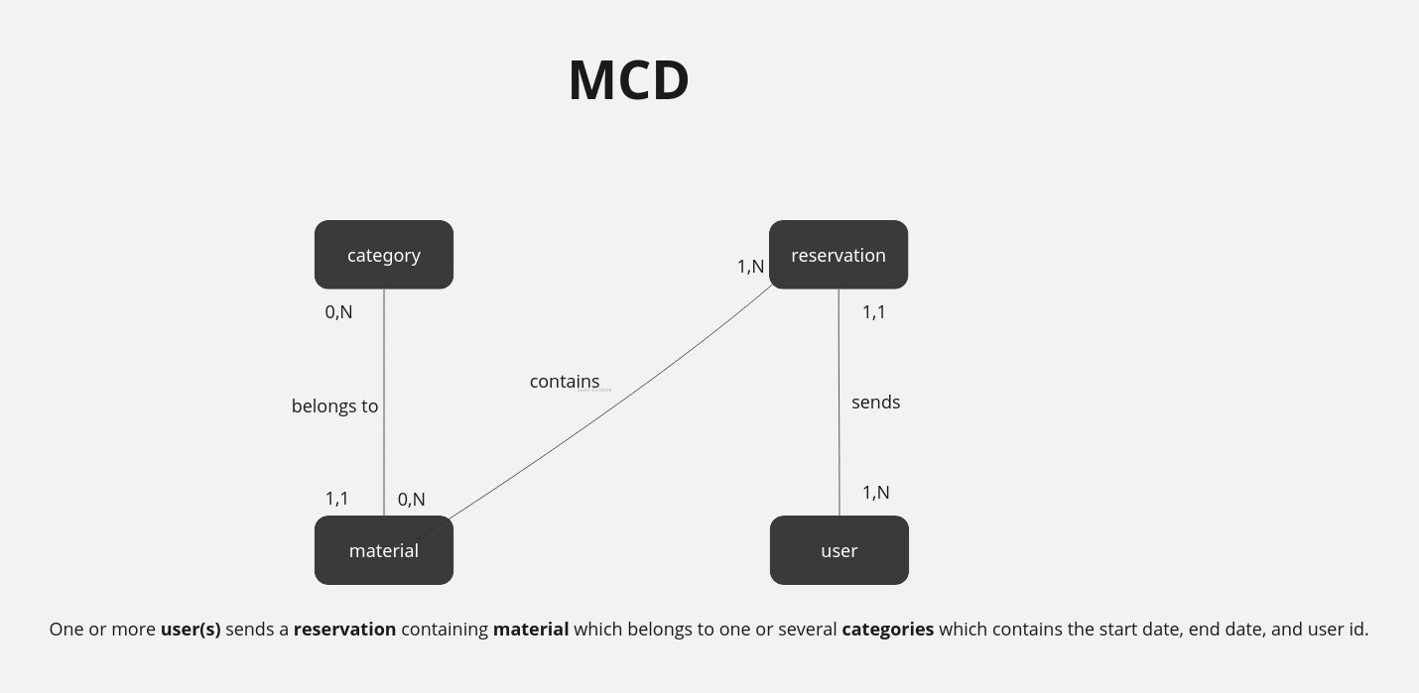
En faisant le MCD, on s’est rendu compte que la réservation et le matériel allaient avoir un lien Many to Many, alors pour notre MLD, nous avons pris la décision de mettre un tableau intermédiaire afin de mieux gérer ce lien.

En utilisant le MCD comme point de départ, nous progressons vers le Modèle Logique de Données, une étape plus concrète dans la définition de notre base de données. Dans cette phase, chaque entité du MCD se transforme en une table, où l'identifiant de chaque entité devient la clé primaire de la table correspondante.
Conformément à notre schéma, on peut voir qu'il n'est pas nécessaire de créer des tables de jonction, des relations directes entre les tables sont établies grâce à l'utilisation des clés étrangères.
“Concrètement, le MLD permet de connaître le nombre de tables ainsi que leurs contraintes (liaisons entre tables) à mettre en œuvre dans une base de données relationnelle.” base-de-donnes.com
Reprenons nos entités Annonce et User. Le 1 de la relation 1,n est du côté Annonce tandis que le n est coté User. Ce sens est très important, car c’est maintenant dans la table Annonce que nous allons venir ajouter un nouveau champ, qui aura pour but de relier les deux tables.
On appellera ce champ ‘user_id’. Pour chaque tuple, le but de ce champ sera de
prendre la valeur de la clé primaire de la table User, correspondant au User qui



